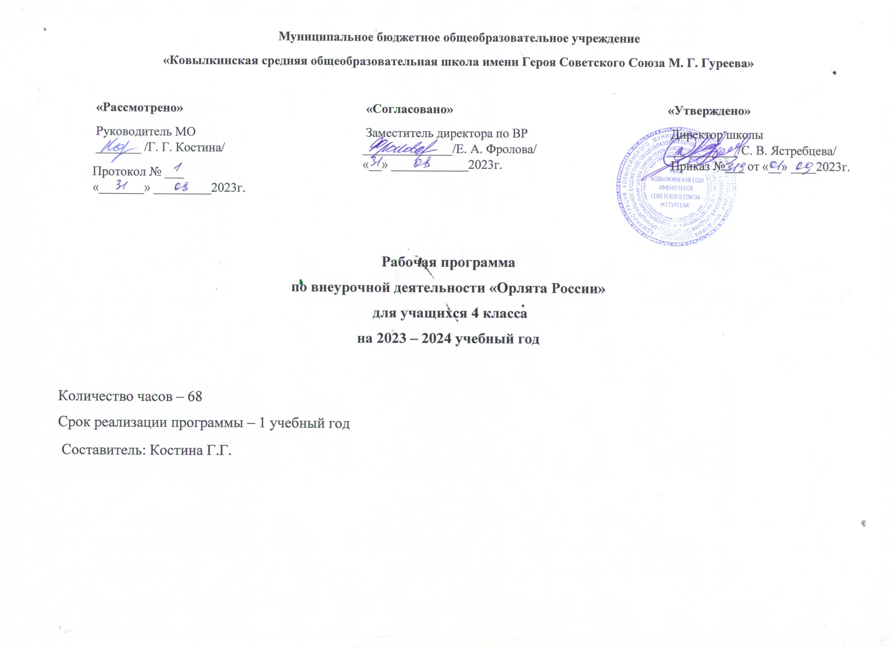

ПОЯСНИТЕЛЬНАЯ ЗАПИСКА

Программа внеурочной деятельности «Орлята России» входит во внеурочную деятельность по направлению «социальное». На основании плана внеурочной деятельности школы в 4 классе на внеурочную деятельность «Орлята России» отводится 68 часа (2 часа в неделю, 34 учебные недели).
Рабочая программа данного учебного курса внеурочной деятельности разработана в соответствии с требованиями:
1. Приказа Минпросвещения от 31.05.2021 № 286 «Об утверждении федерального государственного образовательного стандарта начального общего образования»;
2. Учебно-методического комплекса к программе развития социальной активности обучающихся начальных классов «Орлята России». Методические материалы / авторы-составители Волкова Н.А., Китаева А.Ю., Сокольских А.А., Телешева О.Ю., Тимофеева И.П., Шатунова Т.И., Шевердина О.В., под общей редакцией Джеуса А.В., Сайфутдиновой Л.Р., Спириной Л.В. – Краснодар: Изд-во Новация, 2022г.;
3. Методических рекомендаций по уточнению понятия и содержания внеурочной деятельности в рамках реализации основных общеобразовательных программ, в том числе в части проектной деятельности, направленных письмом Минобрнауки от 18.08.2017 № 09-1672;
4. Основной образовательной программы начального общего образования МБОУ «Ковылкинская СОШ имени Героя Советского Союза М. Г. Гуреева»;
5. Плана внеурочной деятельности и календарного учебного графика МБОУ «Ковылкинская СОШ имени Героя Советского Союза М. Г. Гуреева» на 2023 – 2024 учебный год;
Реализация рабочей программы предусматривает возможность применения дистанционных образовательных технологий и электронного обучения.Учитель может варьировать, чередовать последовательность проведения занятий по своему усмотрению.
Цель курса: формирование у ребёнка младшего школьного возраста социально-ценностных знаний, отношений и опыта позитивного преобразования социального мира на основе российских базовых национальных ценностей, накопленных предыдущими поколениями, воспитание культуры общения, воспитание любви к своему Отечеству, его истории, культуре, природе, развитие самостоятельности и ответственности.
Задачи курса:
1. Воспитывать любовь и уважение к своей семье, своему народу, малой Родине, общности граждан нашей страны, России.
2. Воспитывать уважение к духовно-нравственной культуре своей семьи, своего народа, семейным ценностям с учётом национальной, религиозной принадлежности.
3. Формировать лидерские качества и умение работать в команде.
4. Развивать творческие способности и эстетический вкус.
5. Воспитывать ценностное отношение к здоровому образу жизни, прививать интерес к физической культуре.
6. Воспитывать уважение к труду, людям труда. Формировать значимость и потребность в безвозмездной деятельности ради других людей.
7. Содействовать воспитанию экологической культуры и ответственного отношения к окружающему миру.
8. Формировать ценностное отношение к знаниям через интеллектуальную, поисковую и исследовательскую деятельность.

Планируемые результаты освоения программы

Целевые ориентиры результатов участия и освоения младшими школьниками содержания учебно-методического комплекса программы «Орлята России» определены в соответствии с ФГОС, основными направлениями воспитания, зафиксированными в Примерной рабочей программе воспитания и основываются на российских базовых национальных ценностях:
Личностные результаты:
Обучающийся научится:
- формировать основы российской гражданской идентичности, чувство гордости за свою Родину, российский народ и историю России;
- формировать гуманистические и демократические ценностные ориентации,
- овладевать начальными навыками адаптации в динамично изменяющемся и развивающемся мире.
Обучающийся получит возможность научиться:
- развитию самостоятельности, личной ответственности за свои поступки на основе представлений о нравственных нормах;
- формировать навыки сотрудничества со взрослыми и сверстниками в разных социальных ситуациях;
- формировать безопасный, здоровый образ жизни;
- мотивации к творческому труду, работе на результат, бережному отношению к материальным и духовным ценностям;
- формировать эстетические потребности, ценности и чувства.

Метапредметные результаты

У ученика будут сформированы коммуникативные УУД:
Обучающийся научится:
- владению методами поиска, переработки, хранения и передачи информации;
- умению слушать собеседника и вести диалог;
- умению излагать свое мнение и аргументировать свою точку зрения и оценку событий;
- умению договариваться о распределении функций и ролей в совместной деятельности.
Обучающийся получит возможность научиться:
- осуществлять взаимный контроль в совместной деятельности;
- умению использовать речевые средства и средства информационных и коммуникационных технологий (далее – ИКТ) для решения коммуникативных и познавательных задач.
У ученика будут сформированы познавательные УУД:
Обучающийся научится:
- сравнивать, анализировать, синтезировать, обобщать и классифицировать объекты, явления по родовидовым признакам;
- устанавливать аналогии и причинно- следственные связи.
Обучающийся получит возможность научиться:
- работать с таблицами, картами, схемами;
- умению кодировать и декодировать информацию.
У ученика будут сформированы регулятивные УУД:
Обучающийся научится:
- планировать свою деятельность;
- осуществлять самонаблюдение и самооценку в процессе деятельности.
Обучающийся получит возможность научиться:
- анализировать причины своего успеха/неуспеха.
Предметные результаты
Обучающийся научится:
- использовать действия с языковыми единицами для решения познавательных, практических и коммуникативных задач;
- самостоятельно выбирать интересующую литературу;
- пользоваться справочными источниками дляпонимании и получения дополнительной информации;
- применять математические знания для решения учебно-познавательных и учебно- практических задач;
- выполнять элементарные правила экологической грамотности, нравственного поведения в мире природы и людей.
Обучающийся получит возможность научиться:
- элементарным способам изучения природы и обществ(наблюдению, записи, измерению,опыту, сравнению, классификации и др., с получением информации из семейных архивов,от окружающих людей, в открытом информационном пространстве);
- устанавливать и выявлять причинно-следственные связи в окружающем мире;
- практическим умениям и навыкам в различных видах художественной деятельности, а также в специфических формах художественной деятельности, базирующихся на ИКТ (цифровая фотография, видеозапись, элементы мультипликации и пр.);
- использовать приобретенные знания и умения для творческого решения несложных творческих, технологических и организационных задач.
Содержание курса внеурочной деятельности
В основу курса внеурочной деятельности положен системно-деятельностный подход, позволяющий за период освоения ребёнком образовательных треков (траекторий социально-коммуникационного развития) осуществить качественный переход от «социальной активности» к «социальной позиции» и «гражданской идентичности». Важно, что в названии программы заключён сущностный нравственный идеал «Орлёнок России».
Структура построения курса предлагает богатые возможности для проявления творческой энергии каждого ребёнка, для развития его инициативы, для формирования активной позиции юных граждан страны. В структуре заложено понимание особенностей психологического развития младшего школьника и условия для формирования самостоятельной личности будущего подростка. Учтено соотнесение построения учебных четвертей и распределение нагрузки в них. Цикличность курса, где даётся возможность вернуться к ранее пройденным трекам, позволяет ребёнку, опираясь на полученный опыт, проанализировать свои действия, сделать вывод и попробовать применить этот опыт в своей жизни.
Курс внеурочной деятельности представляет комплекс из 9 занятий по 7 трекам. Логика каждого трека выстроены на основе коллективно-творческой деятельности И.П. Иванова и с учётом возрастных особенностей младших школьников в зависимости от класса. Предлагаемая последовательность треков – результат анализа реализации Программы в 2023/2024 учебном году.

1. Трек «Орлёнок – Лидер»
Ценности, значимые качества трека: дружба, команда.
В процессе реализации данного трека дети приобретают опыт совместной деятельности, что является необходимым в начале учебного года. Педагог может увидеть уровень сплочѐнности классного коллектива, сформировать детские микрогруппы для приобретения и осуществления опыта совместной деятельности и чередования творческих поручений.

2. Трек «Орлёнок – Эрудит»
Ценности, значимые качества трека: познание.
Трек «Орлёнок – Эрудит» занимает первый месяц второй четверти, которая отличается наличием различных олимпиад, интеллектуальных конкурсов, конференций и т.п.
– в этот период дети знакомятся с разными способами получения информации, что необходимо для их успешной деятельности, в том числе познавательной. Именно в этот период учебного года у детей отмечается высокая мотивация и интерес к учёбе.

3. Трек «Орлёнок – Мастер»
Ценности, значимые качества трека: познание
В рамках данного трека дети знакомятся с пониманием того, что можно быть мастерами в разных сферах деятельности, в разных профессиях. Сроки реализации трека
«Орлёнок-Мастер» поделены на два временных промежутка: во время первой части трека дети готовят новогодний спектакль, концерт или представление, вторая часть трека определена для знакомства с лучшими мастерами своего дела.

4. Трек «Орлёнок – Доброволец»
Ценности, значимые качества трека: милосердие, доброта, забота.
Тематика данного трека актуальна круглый год. Проведение трека в данный временной период можно рассматривать, как эмоциональный пик всей Программы. Это создаст и поддержит общее настроение добра, взаимопонимания, удовлетворённости не только в рамках трека, но и в обычной жизнедеятельности детей. Учитель может обращаться к имеющемуся социальному опыту детей в любое время учебного года.

5. Трек «Орлёнок – Спортсмен»
Ценности, значимые качества трека: здоровый образ жизни.
Время для реализации этого трека обусловлено необходимостью усилить двигательную активность детей, так как к середине учебного года накапливается определённая физическая и эмоциональная усталость от учебной нагрузки. Дополнительные физкультурно- оздоровительные мероприятия в том числе позволят снизить заболеваемость детей, что актуально в зимний период.

6. Трек «Орлёнок – Эколог»
Ценности, значимые качества трека: природа, Родина.
Погодные условия в момент реализации трека «Орлёнок – Эколог» позволяют проводить мероприятия за пределами здания школы с выходом на природу. Есть возможность использования природных материалов при изготовлении поделок, проведения акций с
посадками деревьев, уборке мусора в рамках экологического субботника.
7.Трек «Орлёнок – Хранитель исторической памяти»
Ценности, значимые качества трека: семья, Родина.
Данный трек является логическим завершением годового цикла Программы. В рамках трека происходит ценностно-ориентированная деятельность по осмыслению личностного отношения к семье, Родине, к своему окружению и к себе лично. Ребёнок должен открыть для себя и принять значимость сохранения традиций, истории и культуры своего родного края.
Основная смысловая нагрузка трека:
Я– хранитель традиций своей семьи.
Мы (класс) – хранители своих достижений.
Я/Мы – хранители исторической памяти своей страны.

Четверть | Деятельность | Даты | Комментарии
Iчетверть | Вводный орлятский урок для детей второго года участия в Программе | сентябрь | Основными задачами являются старт Программы для детей и эмоциональный настрой класса на участие в Программе.
 | «Орлёнок – Лидер» | октябрь | Реализация Программы начинается с данного трека, который позволяет актуализировать/приобрести опыт совместной деятельности в коллективе, что необходимо в начале учебного года. Также занятия трека позволят выявить первичную оценку уровня сплочённости класса и лидеров для дальнейшего формирования микро-групп.
Каникулы
IIчетверть | «Орлёнок – Эрудит» | ноябрь | Вторая четверть отличается высокой мотивацией у детей на учебную деятельность. В этот временной промежуток в школах проходят различные олимпиады. В рамках трека происходит знакомство ребёнка с разными способами получения информации.
 | «Орлёнок – Мастер» | декабрь | Данный трек проходит в два этапа: 1-й – подготовка новогоднего спектакля/номера/концерта; 2-й – знакомство с мастерами своего дела и лучшими мастерами региона/страны.
Каникулы
III четверть | Игра для подведения промежуточных итогов участия в Программе | январь | Игра по итогам 3 треков: «Орлёнок – Лидер», «Орлёнок – Эрудит», «Орлёнок – Мастер». Игру учитель проводит самостоятельно, используя предоставленные методические рекомендации.
 | «Орлёнок – Доброволец» | январь | Тематика трека актуальна круглый год, поэтому учитель может обращаться к имеющемуся социальному опыту детей и истории добровольческого/волонтерского/тимуровского движения в любое время учебного года.
 | «Орлёнок – Спортсмен» | февраль | Учитывая разницу в погодных условиях, предлагается трек провести в данное время: в большинстве школ проходят различные соревнования, посвященные 23 Февраля и пр. В том числе в соответствии с возрастом можно провести Весёлые старты, «Папа, мама, я – спортивная семья» и другие соревнования, чтобы минимизировать воздействие гиподинамического кризиса середины учебного года.
 | «Орлёнок – Эколог» | март | Несмотря на большую разницу в климате регионов страны, весна – наиболее благоприятный период для реализации трека. Погодные условия позволяют уже часть мероприятий трека проводить за пределами здания школы.
Каникулы
IV четверть | «Орлёнок – Хранитель исторической памяти» | апрель | В логике Программы важно, чтобы все треки прошли до трека «Орлёнок – Хранитель исторической памяти», так как он является треком, подводящим итоги участия в учебном году. Основная смысловая нагрузка трека:  Я – хранитель традиций своей семьи,  Мы (класс) – хранители своих достижений, Я/Мы – хранители исторической памяти своей страны.
 | Подведение итогов участия в Программе в текущем учебном году | май | В УМК – использование игровых методов диагностики результатов. Основными результатами, которые нам необходимо оценить, станут:  - личностное развитие ребёнка (изменение его позиции от «наблюдателя» до «активного участника»);  - сформированность класса как коллектива;  -уровень принятия/осознания ценностей, заложенных в Программе.

ОЦЕНКА ДОСТИЖЕНИЯ ПЛАНИРУЕМЫХ РЕЗУЛЬТАТОВ
Обучение ведется на безотметочной основе. Для оценки эффективности занятий можно использовать следующие показатели: конкурсные программы, викторины, открытые занятия. Учащиеся проходят аттестацию в форме тестирования в устной форме по выявлению уровня знаний, умений и навыков по завершении изучения каждого раздела программы.
Календарно-тематическое планирование курса
«Орлята России» в 3 классе
Срок проведения | Тема | Количество  часов |  |  | Дата проведения
 |  |  |  |  | план |  |  |  |  |  | фактически
Старт программы
сентябрь | Вводный орлятский урок | 1
«Орлёнок – Лидер»
октябрь | «Лидер – это…» | 1
октябрь | «Я могу быть лидером» | 1
октябрь | «В команде рождается лидер» | 1
октябрь | «КЛАССный выходной» | 1
октябрь | «От идеи – к делу» | 1
октябрь | КТД «Вместе мы сможем всё | 1
октябрь | «Встреча с тем, кто умеет вести за собой» | 2
октябрь | «Мы дружный класс!» | 1
«Орлёнок – Эрудит»
ноябрь | «Кто такой эрудит?» | 1
ноябрь | «Я – эрудит, а это значит…» | 1
ноябрь | «Игра – это полезно и интересно» | 1
ноябрь | «Эрудит – это широкий кругозор» | 1
ноябрь | «Твори! Выдумывай! Пробуй!» | 1
ноябрь | КТД «Играй, учись и узнавай» | 1
ноябрь | Встреча с эрудитом «Хотим всё знать!» | 2
ноябрь | Итоги трека «На старте новых открытий» | 1
«Орлёнок – Мастер»
декабрь | «Мастер – это…» | 1
декабрь | «Россия мастеровая» | 1
декабрь | «Город мастеров» | 1
декабрь | «В гости к мастерам» | 1
декабрь | «От идеи – к делу!» | 1
декабрь | КТД «Мастер своего дела» | 1
декабрь | «Мастер – это звучит гордо!» | 2
декабрь | «Путь в мастерство» – подводим итоги | 1
Подведение промежуточных итогов

январь | Игра по итогам 3 треков: «Орлёнок – Лидер» «Орлёнок – Эрудит» «Орлёнок – Мастер» | 2
«Орлёнок – Доброволец»
январь | «От слова – к делу» | 1
январь | «Спешить на помощь безвозмездно!» | 1
январь | КТД «Создай хорошее настроение» | 1
январь | «С заботой о старших» | 1
январь | Подготовка КТД «От идеи – к делу» | 1
январь | КТД «Подари улыбку миру!» | 1
январь | «Доброволец – это доброе сердце» | 2
январь | «Портрет добровольца» | 1
«Орлёнок – Спортсмен»

февраль | «Движение – жизнь!» | 1
февраль | «Основы ЗОЖ» | 1
февраль | «Мы гордимся нашими спортсменами» | 1
февраль | «Сто затей для всех друзей» | 1
февраль | КТД «Спортивное» | 1
февраль | Спортивная игра «Книга рекордов» | 1
февраль | «Встреча-подарок» | 2
февраль | «Азбука здоровья» | 1
«Орлёнок – Эколог»
март | «ЭКОЛОГиЯ» | 1
март | «Страна экологии» | 1
март | «Мой след на планете» | 1
март | КТД «Знаю, умею, действую» | 1
март | Экологический квест «Ключи природы» | 1
март | Игра по станциям «Путешествие в природу» | 1
март | Встреча с человеком, которого можно назвать настоящим экологом | 2
март | «Шагая в будущее, помни о планете» | 1
«Орлёнок – Хранитель исторической памяти»
апрель | «Орлёнок – Хранитель исторической памяти» | 1
апрель | «Традиции моей страны» | 1
апрель | Кодекс «Орлёнка – Хранителя» | 1
апрель | «Знать, чтобы хранить» | 1
апрель | КТД «История становится ближе» | 1
апрель | КТД «Мы – хранители памяти» | 1
апрель | «Расскажи мне о России» | 2
апрель | «Мы – хранители» | 1
Подведение итогов
май | Подведение итогов участия в Программе в текущем учебном году. | 2
Итого |  | 68

